เวียดนามเหนือ ตามด๋าว ซาปา อิสระฟรีเดย์ 4 วัน 3 คืน
ซุปตาร์...หลงเสน่ห์เมืองเหนือ เยือนตามด๋าวและซาปา
กำหนดการเดินทางเดือน ตุลาคม 2569 - มีนาคม 2570
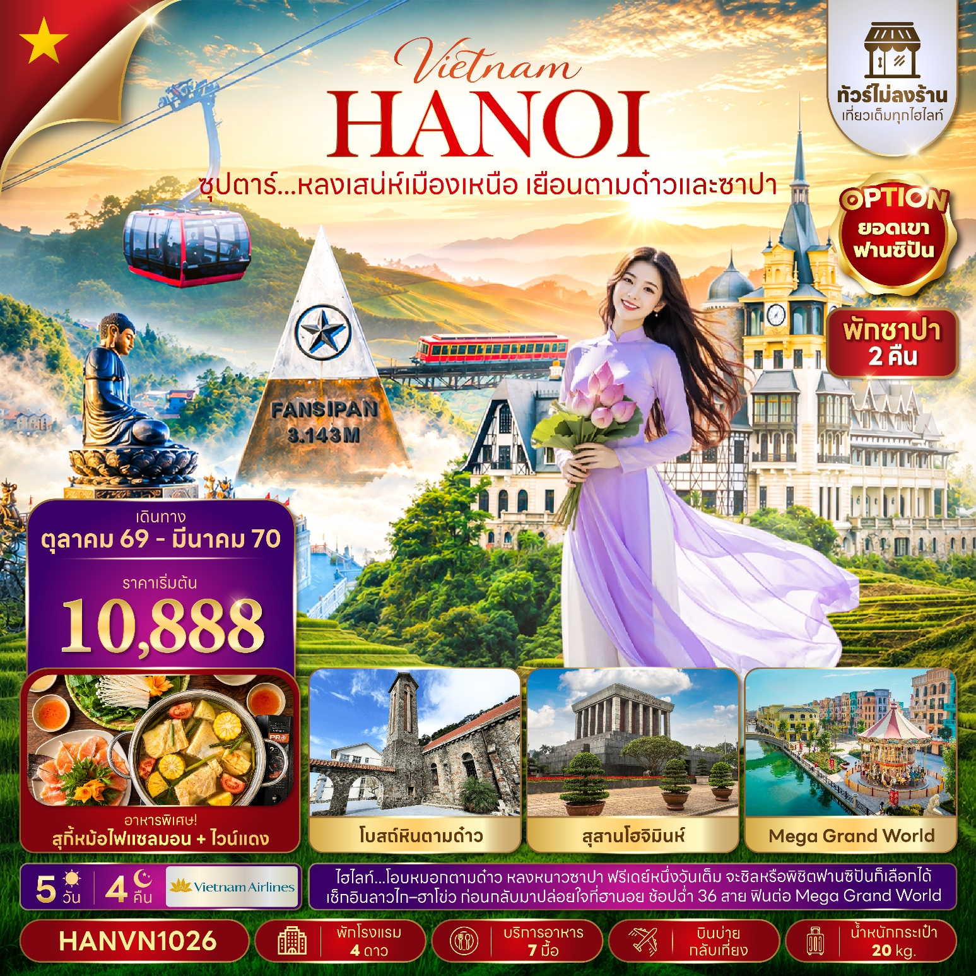

- ตามด๋าวเมืองในหมอก ซาปาเมืองในฝัน เช็กอินโบสถ์หิน–Quan Gio Café วิวสวยเกินต้าน
- ฟรีเดย์ซาปา 1 วันเต็ม! เที่ยวชิลตามใจ หรือเลือก OPTION พิชิตฟานซิปัน แตะขอบฟ้าเหนืออินโดจีน
- ฮานอยจัดเต็มแบบไม่แผ่ว เที่ยวทะเลสาบคืนดาบ–ถนน 36 สาย ก่อนเช็กอิน Mega Grand World สุดอลังการ
- พัก ซาปา 2 คืน พัก ฮานอย 2 คืน
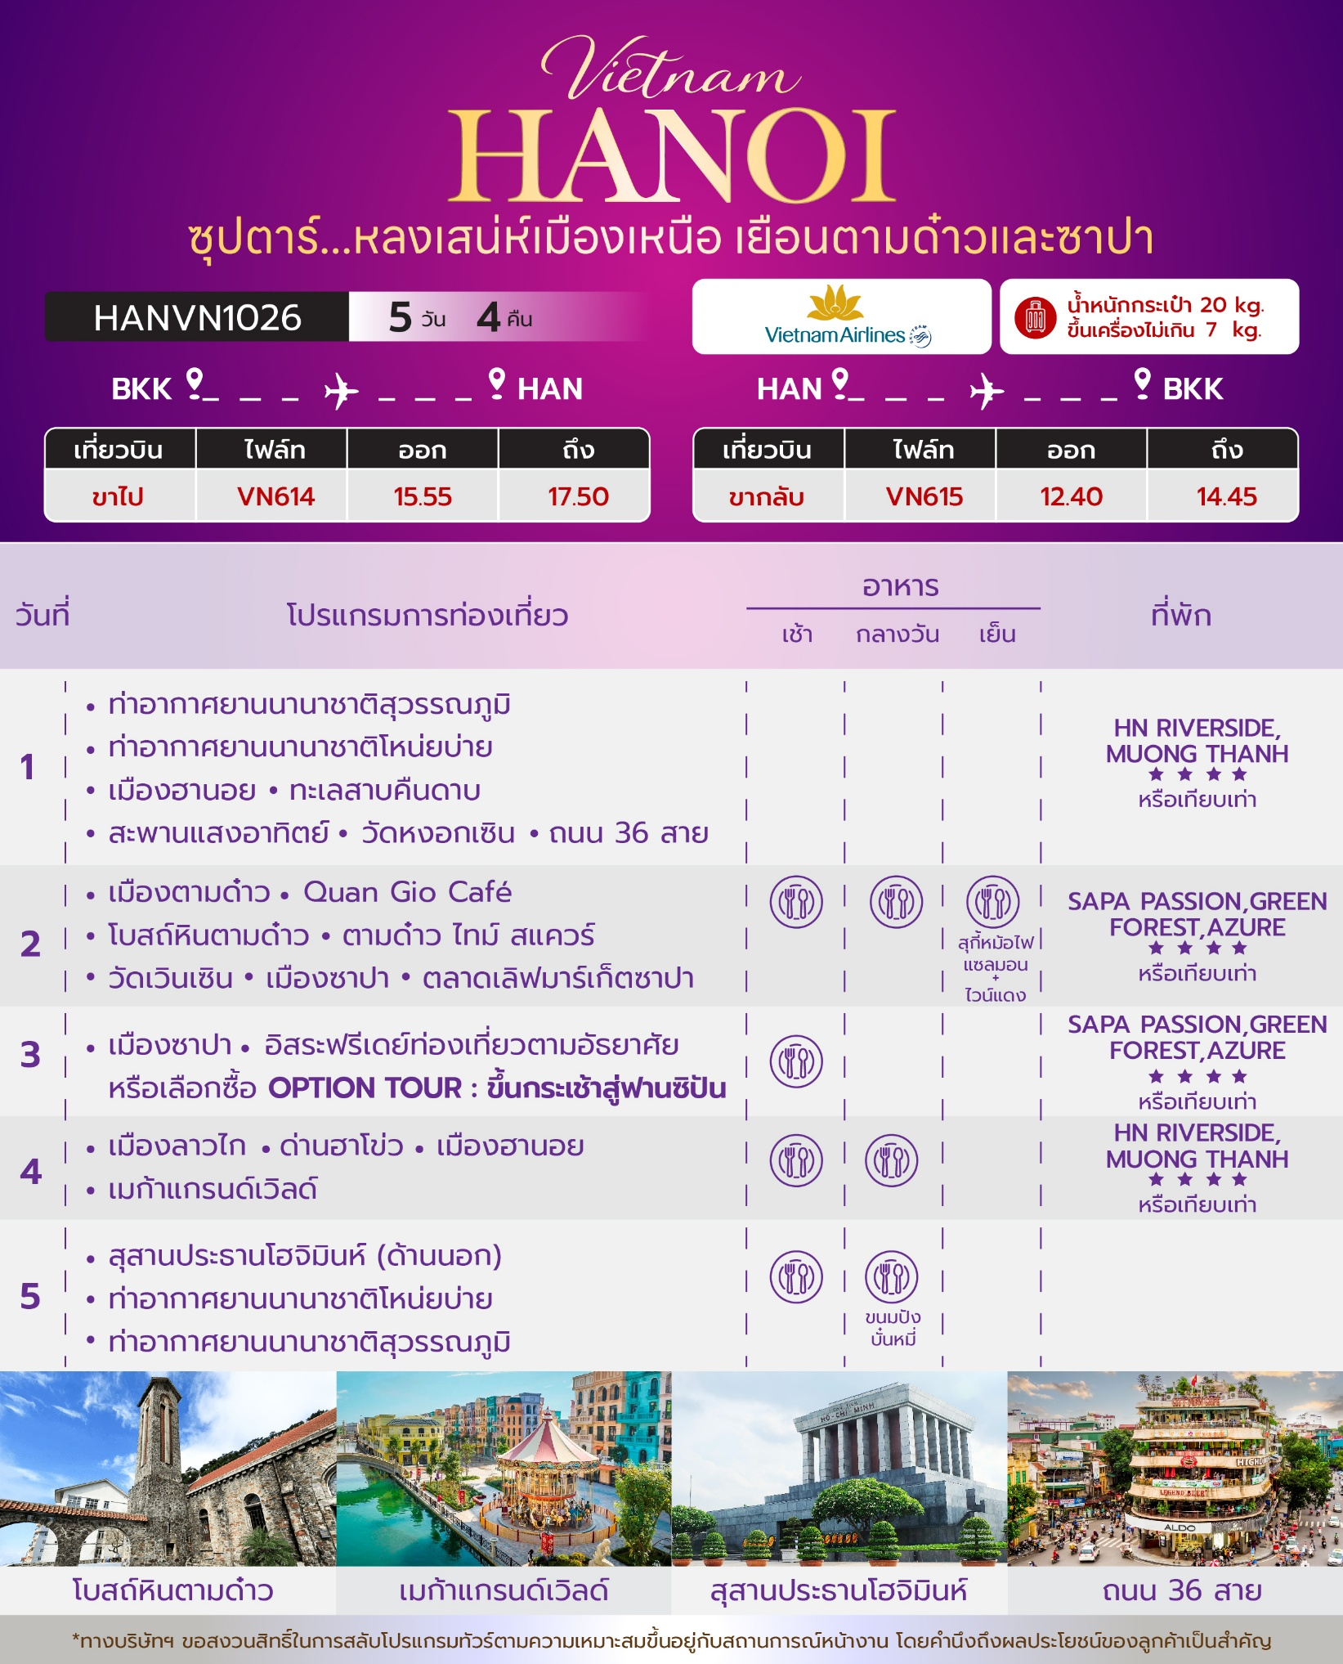
วันเดินทาง | ราคาผู้ใหญ่ | ราคาเด็ก  ต่ำกว่า 2 ขวบ(infant) | ราคาทัวร์  ไม่รวมตั๋วเครื่องบิน | พักเดี่ยว
02 – 06 ตุลาคม 2569 | 10,888 | 3,000 | 6,888 | 3,500
04 – 08 ตุลาคม 2569 | 10,888 | 3,000 | 6,888 | 3,500
09 – 13 ตุลาคม 2569  วันนวมินทรมหาราช | 14,888 | 3,000 | 10,888 | 3,500
16 – 20 ตุลาคม 2569 | 11,888 | 3,000 | 7,888 | 3,500
23 – 27 ตุลาคม 2569  วันปิยมหาราช | 15,888 | 3,000 | 11,888 | 3,500
28 ตุลาคม – 01 พฤศจิกายน 2569 | 11,888 | 3,000 | 7,888 | 3,500
30 ตุลาคม – 03 พฤศจิกายน 2569 | 11,888 | 3,000 | 7,888 | 3,500
06 – 10 พฤศจิกายน 2569 | 11,888 | 3,000 | 7,888 | 3,500
08 – 12 พฤศจิกายน 2569 | 11,888 | 3,000 | 7,888 | 3,500
13 – 17 พฤศจิกายน 2569 | 11,888 | 3,000 | 7,888 | 3,500
20 – 24 พฤศจิกายน 2569 | 12,888 | 3,000 | 8,888 | 3,500
27 พฤศจิกายน – 01 ธันวาคม 2569 | 12,888 | 3,000 | 8,888 | 3,500
02 – 06 ธันวาคม 2569  วันพ่อแห่งชาติ | 14,888 | 3,000 | 10,888 | 3,500
06 – 10 ธันวาคม 2569  วันรัฐธรรมนูญ | 14,888 | 3,000 | 10,888 | 3,500
11 – 15 ธันวาคม 2569 | 12,888 | 3,000 | 8,888 | 3,500
18 – 22 ธันวาคม 2569 | 12,888 | 3,000 | 8,888 | 3,500
25 – 29 ธันวาคม 2569 | 12,888 | 3,000 | 8,888 | 3,500
29 ธันวาคม 2569 – 02 มกราคม 2570  วันขึ้นปีใหม่ | 18,888 | 3,000 | 14,888 | 3,500
01 – 05 มกราคม 2570  วันขึ้นปีใหม่ | 18,888 | 3,000 | 14,888 | 3,500
06 – 10 มกราคม 2570 | 11,888 | 3,000 | 7,888 | 3,500
10 – 14 มกราคม 2570 | 11,888 | 3,000 | 7,888 | 3,500
15 – 19 มกราคม 2570 | 12,888 | 3,000 | 8,888 | 3,500
22 – 26 มกราคม 2570 | 12,888 | 3,000 | 8,888 | 3,500
29 มกราคม – 02 กุมภาพันธ์ 2570 | 11,888 | 3,000 | 7,888 | 3,500
31 มกราคม – 04 กุมภาพันธ์ 2570 | 11,888 | 3,000 | 7,888 | 3,500
17 – 21 กุมภาพันธ์ 2570 | 11,888 | 3,000 | 7,888 | 3,500
19 – 23 กุมภาพันธ์ 2570  วันมาฆบูชา | 14,888 | 3,000 | 10,888 | 3,500
24 – 28 กุมภาพันธ์ 2570 | 11,888 | 3,000 | 7,888 | 3,500
26 กุมภาพันธ์ – 02 มีนาคม 2570 | 11,888 | 3,000 | 7,888 | 3,500
03 – 07 มีนาคม 2570 | 11,888 | 3,000 | 7,888 | 3,500
05 – 09 มีนาคม 2570 | 11,888 | 3,000 | 7,888 | 3,500
07 – 11 มีนาคม 2570 | 11,888 | 3,000 | 7,888 | 3,500
10 – 14 มีนาคม 2570 | 11,888 | 3,000 | 7,888 | 3,500
12 – 16 มีนาคม 2570 | 11,888 | 3,000 | 7,888 | 3,500
14 – 18 มีนาคม 2570 | 11,888 | 3,000 | 7,888 | 3,500
19 – 23 มีนาคม 2570 | 11,888 | 3,000 | 7,888 | 3,500
24 – 28 มีนาคม 2570 | 11,888 | 3,000 | 7,888 | 3,500
26 – 30 มีนาคม 2570 | 11,888 | 3,000 | 7,888 | 3,500
ราคาไม่รวมค่าทิปมัคคุเทศก์ท้องถิ่น คนขับรถท้องถิ่นตามธรรมเนียม
ท่านละ 1,500 บาท/ท่าน/ทริป (ยกเว้นเด็กต่ำกว่า 2 ขวบ)
สำหรับหัวหน้าทัวร์จากเมืองไทย (ตามความพึงพอใจในการบริการ)
"อัตราภาษีน้ำมันและสนามบิน ณ วันที่ 19 มี.ค. 2569 (อาจมีการเปลี่ยนแปลงตามประกาศสายการบิน"

สำคัญโปรดอ่าน

- กรุณาทำการจอง พร้อมชำระเงินมัดจำ ท่านละ 5,000 บาท/ท่าน และชำระส่วนที่เหลือ 30 วัน ก่อนการเดินทาง กรณีวันเดินทางน้อยกว่า 30 วัน หรือ ราคาทัวร์พิเศษต้องชำระค่าทัวร์เต็มจำนวน 100% เท่านั้น
- อัตราค่าบริการนี้ จำเป็นต้องมีผู้เดินทาง จำนวน 10 ท่าน ขึ้นไป ในแต่ละคณะ กรณีที่มีผู้เดินทางไม่ถึงตามจำนวนที่กำหนด ทางบริษัทฯ ขอสงวนสิทธิ์ในการเลื่อนการเดินทาง หรือเปลี่ยนแปลงอัตราค่าบริการ (ปรับราคาเพิ่มขึ้น เพื่อให้คณะได้ออกเดินทาง ตามความต้องการ)
- ท่านที่ต้องออกบัตรโดยสารภายในประเทศ (ตั๋วเครื่องบิน, รถทัวร์, รถไฟ) กรุณาสอบถามที่เจ้าหน้าที่ทุกครั้งก่อนทำการออกบัตรโดยสาร เนื่องจากสายการบินอาจมีการปรับเปลี่ยนไฟล์ท หรือ เวลาบิน โดยไม่แจ้งให้ทราบล่วงหน้า และการแนะนำจากเจ้าหน้าที่เป็นเพียงการแนะนำเท่านั้น
- ในกรณีที่ภาครัฐทั้งไทย และประเทศปลายทางมีข้อกำหนดในการกักตัว หรือ การตรวจหาเชื้อโควิด-19 ทุกประเภท ผู้เดินทางต้องรับผิดชอบค่าใช้จ่ายส่วนนี้ด้วยตัวท่านเอง (ไม่รวมอยู่ในรายการทัวร์)
- เงื่อนไขกรมธรรม์เป็นไปตามเงื่อนไขของบริษัทฯประกันเป็นผู้พิจารณา
- ของสมนาคุณไม่สามารถเปลี่ยนแปลงเป็นส่วนลดหรือเงินสดได้
- นโยบายการให้บริการของสายการบินอาจมีการเปลี่ยนแปลง เช่น งดเสิร์ฟอาหารโดยไม่แจ้งล่วงหน้า และ หรือ บริการอื่นๆ
วันแรก ท่าอากาศยานนานาชาติสุวรรณภูมิ – ท่าอากาศยานนานาชาติโหน่ยบ่าย
เมืองฮานอย – ทะเลสาบคืนดาบ – สะพานแสงอาทิตย์ – วัดหงอกเซิน – ถนน 36 สาย
13.00 น. สมาชิกทุกท่านพร้อมกัน ณ ท่าอากาศยานสุวรรณภูมิ ชั้น 4 ประตู 6 เคาน์เตอร์ L สายการบิน เวียดนามแอร์ไลน์ (VN) โดยมีหัวหน้าทัวร์และเจ้าหน้าที่ส่งทัวร์ คอยต้อนรับและแจกเอกสารการเดินทาง จากนั้นนำท่านเช็คอินและโหลดสัมภาระ
15.55 น. ออกเดินทางสู่ กรุงฮานอย (ประเทศเวียดนาม) โดยสายการบิน เวียดนามแอร์ไลน์ (VN) เที่ยวบินที่ VN614 (มีบริการอาหารบนเครื่อง)
17.50 น. เดินทางถึง ท่าอากาศยานนานาชาติโหน่ยบ่าย (กรุงฮานอย) ผ่านพิธีตรวจคนเข้าเมืองและศุลกากรเรียบร้อยแล้วนำท่านรับสัมภาระ (เวลาท้องถิ่นประเทศเวียดนามเท่ากับเวลาประเทศไทย)
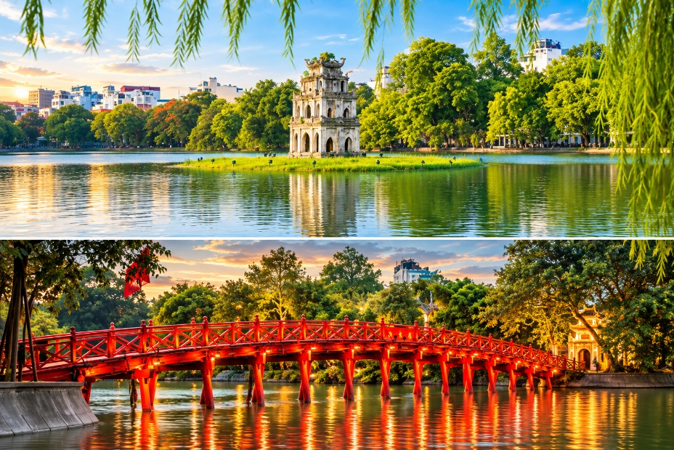
จากนั้นนำท่านเที่ยวชมเสน่ห์ใจกลางกรุงฮานอย เริ่มจาก ทะเลสาบคืนดาบ (Hoan Kiem Lake) แลนด์มาร์กสำคัญที่มีตำนานจักรพรรดิเล เหล่ย คืนดาบวิเศษแก่เต่าศักดิ์สิทธิ์ ก่อนนำท่านชม สะพานแสงอาทิตย์ (The Huc Bridge) สะพานไม้สีแดงอันโดดเด่นที่ทอดข้ามทะเลสาบสู่ วัดหงอกเซิน (Ngoc Son Temple) วัดโบราณที่สะท้อนความเชื่อและวัฒนธรรมของชาวเวียดนามภายในมีศาลเจ้าและเต่าขนาดใหญ่ที่เชื่อมโยงกับตำนานแห่งทะเลสาบ จากนั้นให้ท่าน อิสระช้อปปิ้งถนน 36 สาย (Old Quarter) ย่านการค้าเก่าแก่ใจกลางฮานอย เพลิดเพลินกับการเลือกซื้อเสื้อผ้า งานหัตถกรรม ของฝาก และสินค้าพื้นเมืองเวียดนามตามอัธยาศัย
เย็น อิสระอาหารเย็น ให้ท่านเลือกสรรเมนูอร่อยและใช้เวลาท่องเที่ยวได้อย่างเต็มที่
ที่พัก โรงแรม HN RIVERSIDE/ MUONG THANH ระดับ 4 ดาว หรือเทียบเท่า
วันที่สอง เมืองตามด๋าว – Quan Gio Café – โบสถ์หินตามด๋าว – ตามด๋าว ไทม์ สแควร์ – วัดเวินเซิน
เมืองซาปา – ตลาดเลิฟมาร์เก็ตซาปา
เช้า บริการอาหารเช้า ณ ห้องอาหารของโรงแรม
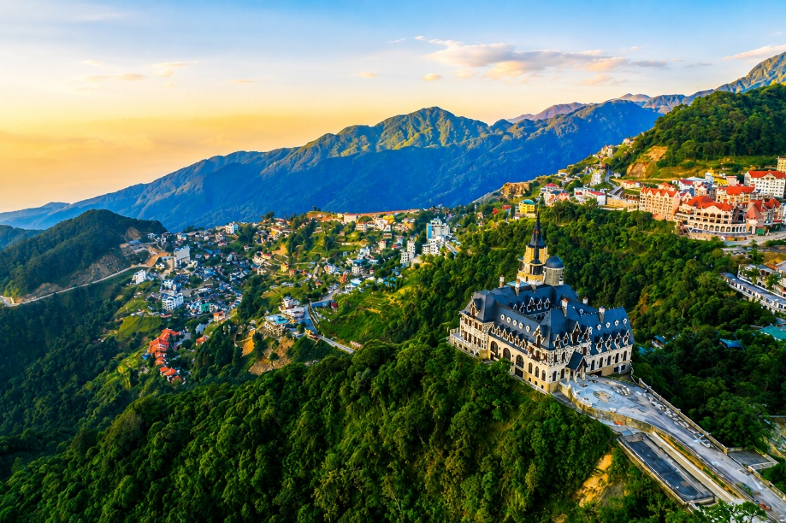
หลังอาหารเช้านำท่านเดินทางสู่ เมืองตามด๋าว เมืองบนเขาที่เหมือนหลุดออกมาจากความฝัน เดินเล่นท่ามกลางกลิ่นไอหมอก ทุกจุดของเมืองนี้ดูเหมือนถูกจัดวางไว้ให้เหมาะกับการถ่ายภาพและเก็บความทรงจำ ที่นี่มีทั้งคาเฟ่บรรยากาศอบอุ่น ร้านอาหารท้องถิ่นรสมือดี และวิวธรรมชาติที่เปลี่ยนไปตามช่วงเวลา ทั้งหมอกยามเช้า แสงแดดยามบ่าย และความเงียบสงบของค่ำคืน (ใช้เวลาเดินทางประมาณ 1-2 ชั่วโมง)
เนื่องจากถนนของเมืองตามด๋าวค่อนข้างแคบ กรณีที่คณะได้รถไซส์ใหญ่ไม่สามารถสัญจรในเมืองได้ ทางบริษัทฯขอสงวนสิทธิ์ปรับไซส์รถให้เล็กลงเพื่อความสะดวกในการเดินทางในเมืองตามด๋าเท่านั้น โดยไม่แจ้งล่วงหน้า
นำท่านเดินทางสู่ Quan Gio Café คาเฟ่ชื่อดังบนยอดเขาที่เปลี่ยนกาแฟถ้วยหนึ่งให้กลายเป็นประสบการณ์สุดพิเศษ ด้วยทำเลที่มองเห็นวิวเมืองตามด๋าวจากมุมสูง Gio Café จึงเป็นจุดหมายของทั้งสายถ่ายรูปและสายชิล ไม่ว่าจะเป็นระเบียงกระจกที่ยื่นออกไปกลางทะเลหมอก หรือที่นั่งริมหน้าผาที่เห็นทิวเขาซ้อนกันไกลสุดสายตา ที่นี่ไม่ได้ขายแค่เครื่องดื่มดี ๆ แต่ขายความรู้สึกของการอยู่เหนือเมฆ (ไม่รวมค่าเครื่องดื่ม)
กลางวัน บริการอาหารกลางวัน ณ ภัตตาคารพื้นเมือง

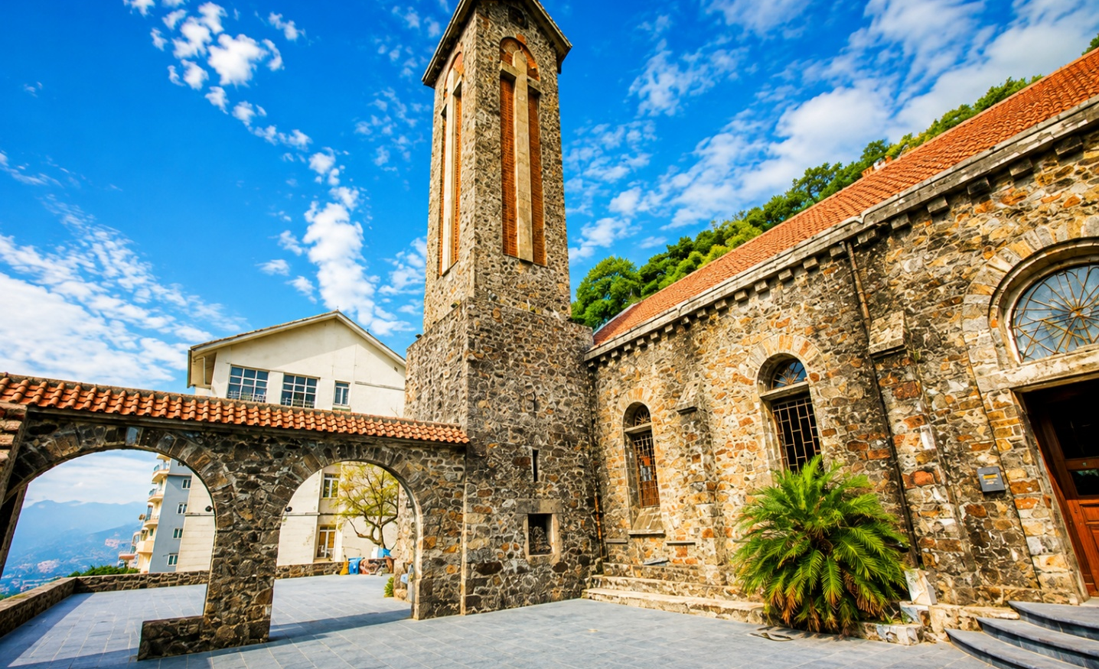
นำท่านชมและถ่ายภาพด้านนอก โบสถ์หินตามด๋าว สร้างขึ้นในปี 1906 เป็นบ้านไม้ค้ำยันขนาดเล็ก และได้รับการสร้างขึ้นใหม่ใน ปี 1937 โดยใช้หินแบบโกธิก โบสถ์แห่งนี้เป็นหนึ่งในสี่โบสถ์หินที่มีชื่อเสียงที่สุดในเวียดนาม ตั้งอยู่บนเนินเขาเทียนนีในใจกลางเมืองตามด๋าว ด้วยตำแหน่งที่ดีทำให้สามารถมองเห็นโบสถ์อันสง่างามและโอ่อ่านี้ได้จากทุกที่ในเมือง โดดเด่นด้วยซุ้มประตูโค้ง และหอระฆังสูง 18 เมตร ท่ามกลางหมอกและบรรยากาศเย็นชื้นของภูเขาตลอดปี ผนังหินจึงมีคราบมอสสวยงาม ทั้งยังมีลานกว้างให้นักท่องเที่ยวถ่ายภาพวิวเมืองตามด๋าวแบบพาโนรามา

เช็คอิน ตามด๋าว ไทม์ สแควร์ ที่นี่เป็นฟีลสวนสาธารณะกลางเมือง เป็นพื้นที่ที่ชาวตามด๋าวใช้พักผ่อนกันเป็นลานน้ำพุกว้าง ๆ ที่มองเห็นเมืองโดยรอบ ซึ่งรอบๆจัตุรัสนี้ก็จะมีร้านค้า คาเฟ่ ร้านอาหาร และมีมุมถ่ายรูปน่ารักๆ เหมาะสำหรับการถ่ายรูป
นำท่านสักการะ วัดเวินเซิน วัดสำคัญแห่งตามด๋าว ตั้งอยู่ท่ามกลางธรรมชาติบนไหล่เขา บรรยากาศสงบร่มรื่น ให้ท่านสักการะสิ่งศักดิ์สิทธิ์เพื่อความเป็นสิริมงคล พร้อมชมทัศนียภาพอันงดงามของเกาะด๋าวจากมุมสูง

จากนั้นนำท่านเดินทางสู่ เมืองซาปา เมืองเล็ก ๆ กลางหุบเขาในจังหวัดลาวไก ในอดีตเป็นเมืองตากอากาศยอดนิยมของชาวยุโรป เนื่องจากเคยตกอยู่ในการยึดครองของประเทศฝรั่งเศส สถาปัตยกรรมของบ้านเรือนและตึกต่าง ๆ รวมถึงการวางผังเมืองจึงมีลักษณะเป็นแบบฝรั่งเศสที่ถูกรายล้อมไปด้วยหุบเขาน้อยใหญ่และธรรมชาติที่อุดมสมบูรณ์ .
(ใช้เวลาเดินทางประมาณ 5 ชั่วโมง)
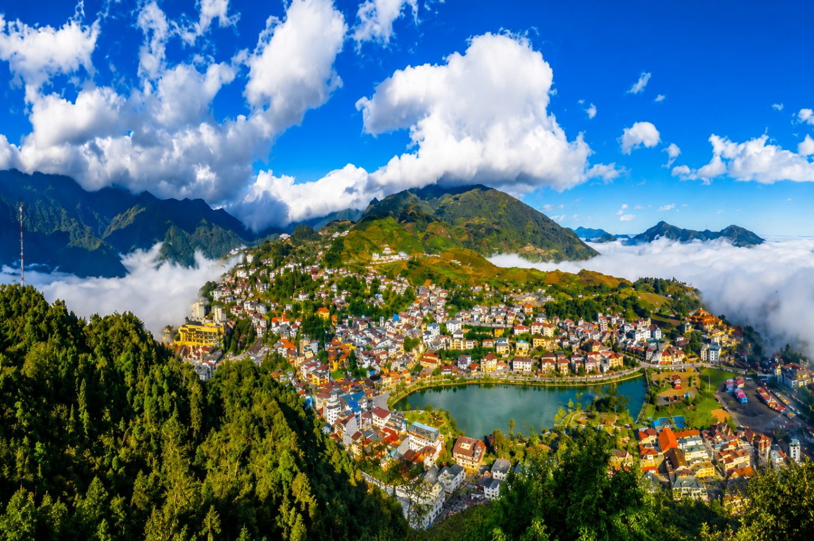

จากนั้นให้ท่านได้อิสระท่านช้อปปิ้ง ตลาดเลิฟมาร์เก็ต ซาปา กลิ่นอายความโรแมนติกในแบบชนเผ่า หนุ่มสาวแต่งชุดพื้นเมืองมาพบรักและร้องเพลงโต้ตอบกันในคืนเดียว อีกจุดเช็คอินที่นักท่องเที่ยวต่าง
เย็น บริการอาหารเย็น ณ ภัตตาคารพื้นเมือง เมนูพิเศษ สุกี้หม้อไฟแซลมอน+ไวน์แดง
ที่พัก โรงแรม SAPA PASSION.GREEN FOREST,AZURE ระดับ 4 ดาว หรือเทียบเท่า

วั วันที่สาม เมืองซาปา-อิสระฟรีเดย์ท่องเที่ยวตามอัธยาศัย
หรือเลือกซื้อ OPTION TOUR : ขึ้นกระเช้าสู่ฟานซิปัน
เช้า บริการอาหารเช้า ณ ห้องอาหารของโรงแรม
OPTION TOUR : ขึ้นกระเช้าสู่ฟานซิปัน
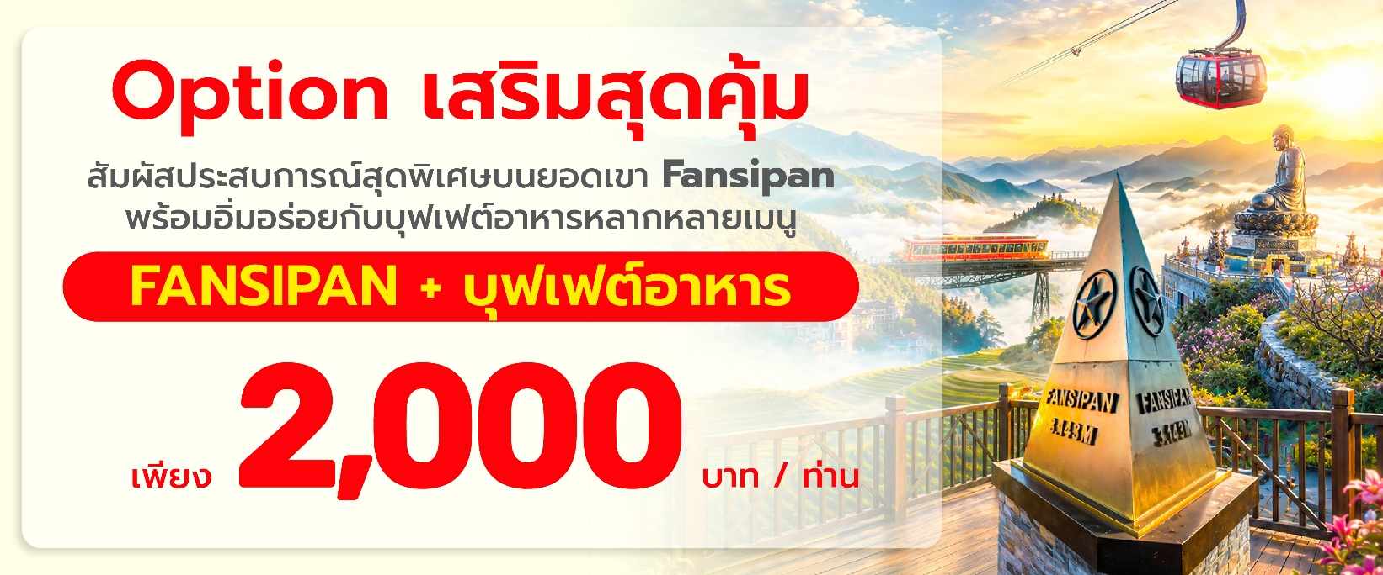
** ราคาทัวร์ Option รวมค่ารถรับ-ส่งและไกด์ท้องถิ่นทางบริษัทขอสงวนสิทธิ์ขั้นต่ำ 8 คนขึ้นไป**
รวมค่ารถรางและกระเช้าไฟฟ้า (เฉพาะเส้นทางจากจุดที่ 1 ถึงจุดที่ 3) พร้อมอาหารกลางวัน ณ ห้องอาหาร VAN SAM INTERNATIONAL BUFFET
นำท่านนั่งรถรางจากสถานี M Gallery (สถานีซาปา) ไปยังสถานีกระเช้า เพื่อเดินทางขึ้นสู่ยอด เขาฟานซิปัน ระยะทางประมาณ 2 กิโลเมตร ระหว่างทางท่านจะได้สัมผัสความงดงามของ ธรรมชาติสองข้างทาง อย่างใกล้ชิดเมื่อถึงสถานีกระเช้า นำท่านนั่งกระเช้าไฟฟ้าขึ้นสู่ยอดเขาฟาน จีน” ด้วยความสูง 3,143 เมตรจากระดับน้ำทะเลปานกลาง พร้อมชมทัศนียภาพอันงดงาม ตระการตาโดยรอบ.จากสถานีกระเช้าไฟฟ้า (จุดที่ 3) ไปยังยอดเขาฟานซิปัน มี 2 ทางเลือก ได้แก่ เดินเท้าขึ้นบันไดสู่ยอด เขาฟานซิปัน (ไม่มีค่าใช้จ่าย) หรือใช้บริการรถรางขึ้น–ลงยอดเขา ฟานซิปัน โดยค่ารถรางไม่รวมอยู่ในค่าทัวร์ อัตราค่าบริการประมาณ 600 บาทต่อท่าน ทั้งนี้ สามารถเลือกใช้บริการได้ตามความสะดวกของท่าน.
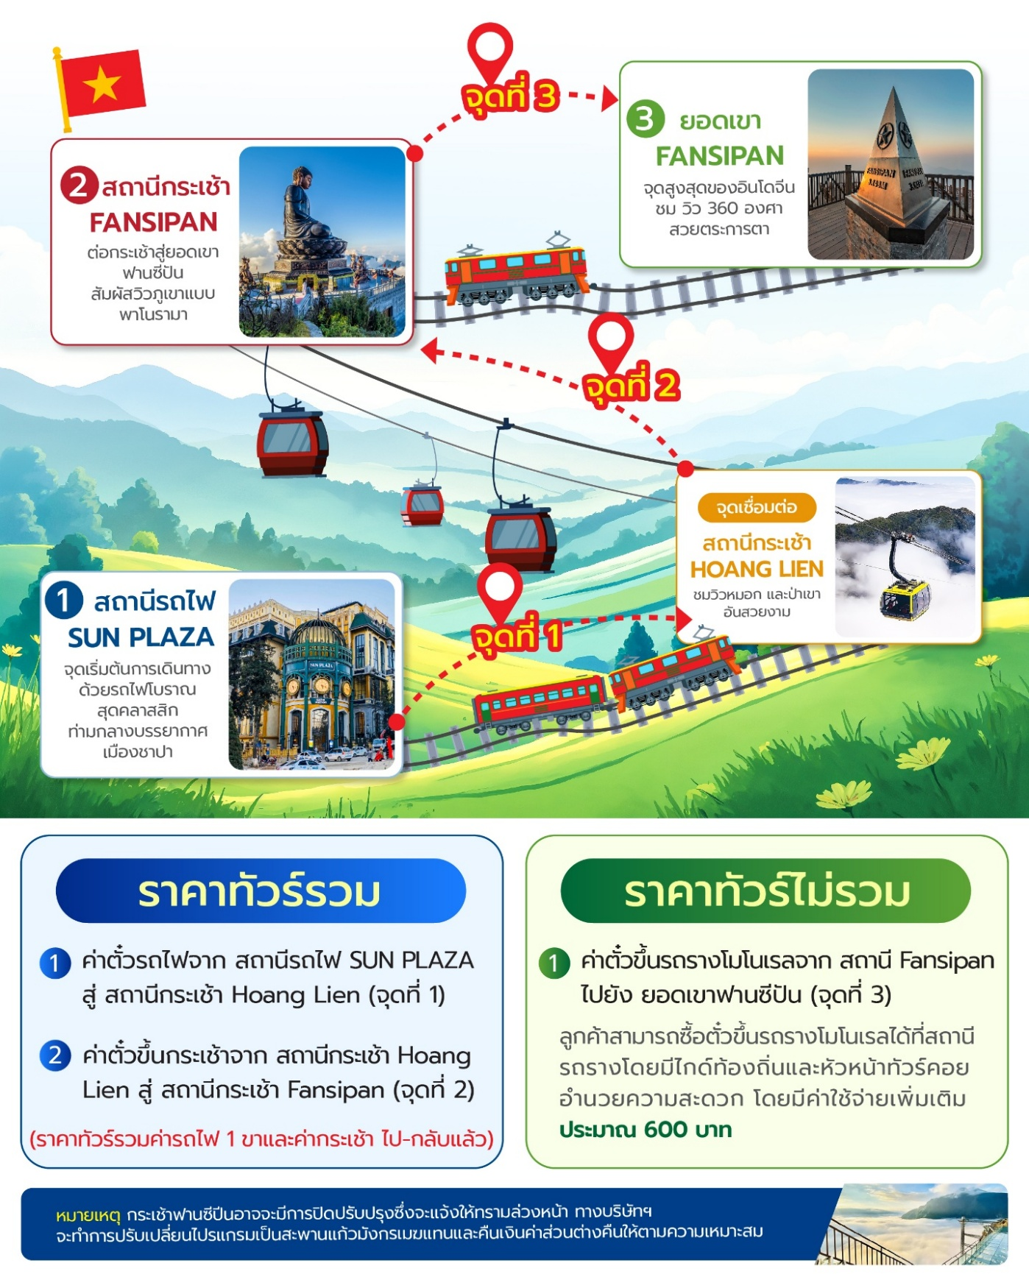

หรือท่านสามารถท่องเที่ยวอิสระตามอัธยาศัย โดยสถานที่ท่องเที่ยวแนะนำในเมืองซาปา
(ราคาทัวร์ไม่รวมเดินทางและค่าเข้าสถานที่)มีดังต่อไปนี้

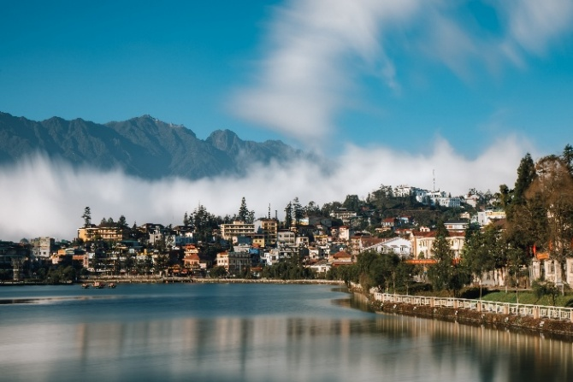
ทะเลสาบเมืองซาปา เป็นทะเลสาบที่ตั้งอยู่บริเวณกลางเมืองซาปา บริเวณรอบๆทะเลสาบจะมีทั้ง ร้านอาหารและโรงแรม เป็นสถานที่เหมาะแก่การพักผ่อน

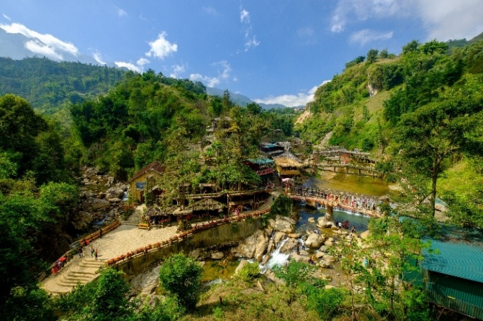
หมู่บ้านกั๊ต กั๊ต (Cat Cat Village) เป็นหมู่บ้านเล็ก ๆ ในเมืองซาปา คำว่า กั๊ต กั๊ต มีต้นกำเนิดมาจาก ชาวฝรั่งเศสที่ได้ขับเข้ามายังพื้นที่แห่งนี้เพื่อค้นหาแหล่งพลังงานทางธรรมชาติ ก่อนที่ชาวม้งดำจะอพยพมาจากลุ่มแม่น้ำแยงซีเกียง ประเทศจีน เพื่อมาตั้งรกรากทำมาหากินจนเกิดเป็นหมู่บ้าน และกลายเป็นแหล่งท่องเที่ยวยอดนิยม ปัจจุบัน กั๊ต กั๊ต เป็นหมู่บ้านเก่าแก่ของชาวเผ่าม้งดำที่นิยมแต่งกายโทนสีน้ำเงินเข้มหรือดำ สามารถมองเห็นวิวทิวทัศน์ของนาขั้นบันไดที่สวยงาม และยังมีสินค้าพื้นเมือง รวมถึงร้านเช่าชุดพื้นเมือง

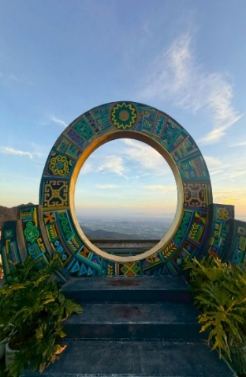
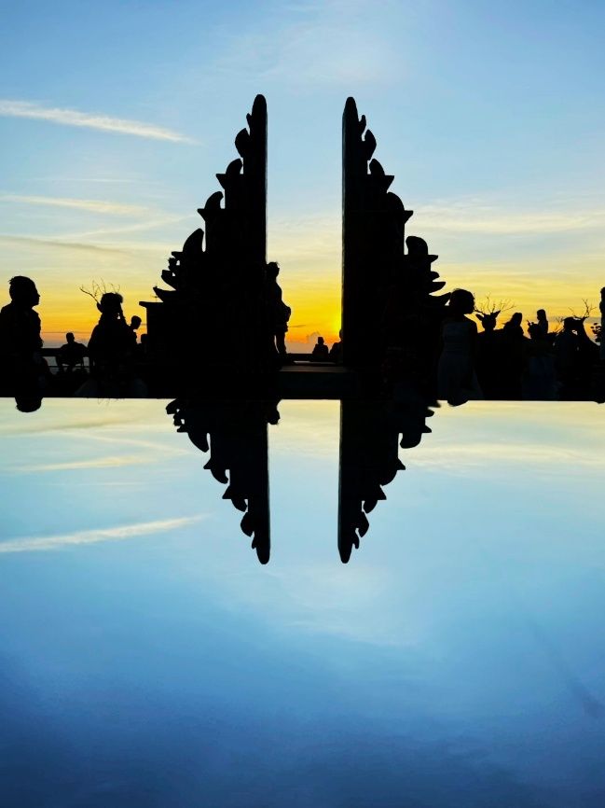
ประตูสวรรค์ (O Quy Ho) แลนด์มาร์กห้ามพลาดแห่งซาปา ตั้งอยู่บนความสูงประมาณ 2,035 เมตรเหนือระดับน้ำทะเล โดดเด่นด้วยทัศนียภาพเทือกเขาอันตระการตา ท่ามกลางธรรมชาติและอากาศบริสุทธิ์ ให้ท่านสัมผัสบรรยากาศอันเงียบสงบ พร้อมเก็บภาพวิวสวยเหนือขุนเขาสุดประทับใจ
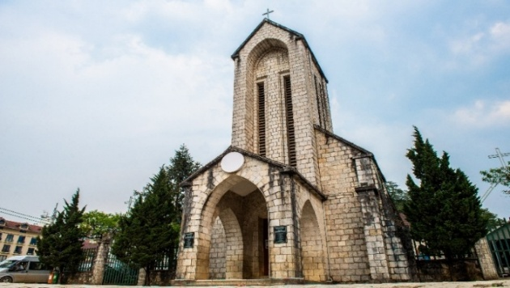
โบสถ์หินซาปา (Sapa Stone Church) แลนด์มาร์กสำคัญใจกลางเมืองซาปา สร้างขึ้นในสมัยอาณานิคมฝรั่งเศส โดดเด่นด้วยสถาปัตยกรรมแบบยุโรปและโครงสร้างหินอันเป็นเอกลักษณ์ ปัจจุบันยังคงใช้ประกอบพิธีทางศาสนา และเป็นจุดเช็กอินยอดนิยม รายล้อมด้วยร้านค้าและคาเฟ่บรรยากาศดี เหมาะสำหรับเดินเล่นและเก็บภาพความประทับใจ
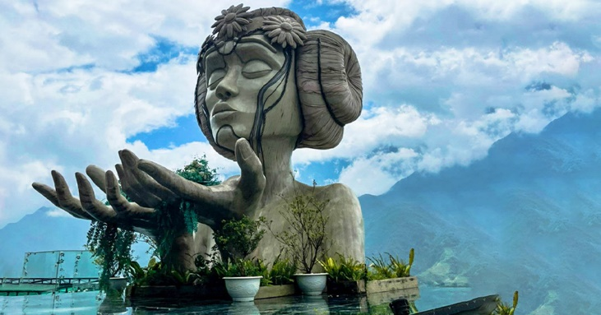
โมอาน่าคาเฟ่ (Moana Café) รวมจุดถ่ายรูปสุดสวยจากหลากหลายสถานที่ไว้ให้ท่านผ่อนคลายกับบรรยากาศสุดฟิน และทางร้านยังมีจำหน่ายเครื่องดื่มพร้อมให้ท่านดื่มด่ำไปกับความเย็นจากสายหมอกอีกด้วย
ตลาด Love Market แหล่งช้อปปิ้งยอดนิยมที่รวบรวมสินค้าท้องถิ่น ของฝาก ขนมพื้นเมือง กระเป๋า รองเท้า และสินค้าหลากหลายชนิด ให้ท่านได้เลือกซื้อและเดินชมบรรยากาศตามอัธยาศัย

เย็น อิสระกลางวันและอาหารเย็นตามอัธยาศัย เพื่อให้ท่านได้ใช้เวลาเที่ยวชมและเลือกสรรเมนูที่ถูกใจ ได้อย่างเต็มที่
ที่พัก โรงแรม SAPA PASSION.GREEN FOREST,AZURE ระดับ 4 ดาว หรือเทียบเท่า

วันที่สี่ เมืองลาวไก – ด่านฮาโข่ว – เมืองฮานอย – เมก้าแกรนด์เวิลด์
–
เช้า บริการอาหารเช้า ณ ห้องอาหารของโรงแรม
นำท่านเดินทางสู่ กรุงฮานอย (HA NOI) (ใช้เวลาเดินทางเดินทางประมาณ 5 ชั่วโมง)
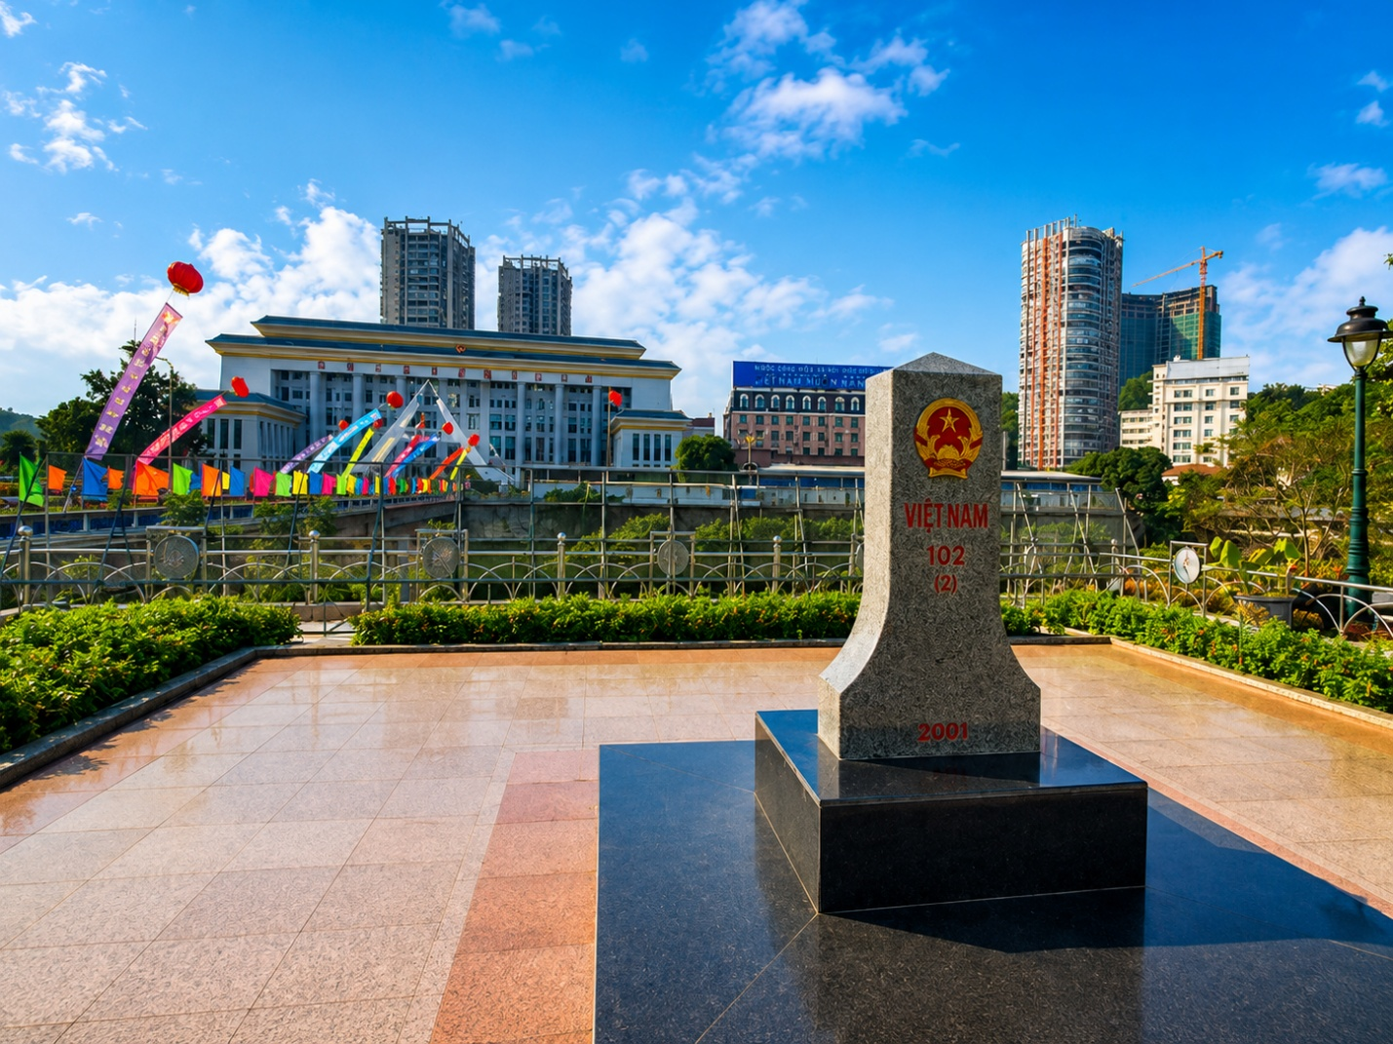
ระหว่างทางนำท่านเดินทางสู่ เมืองลาวไก (LAO CAI) เมืองเล็ก ๆ ที่มีพรมแดนติดกับชายแดนของจีน เพื่อนำท่านถ่ายรูปที่ระลึก พรมแดนจีน-เวียดนาม ในบริเวณนี้ถูกแบ่งโดยแม่น้ำแดง แต่เชื่อมต่อกันโดยสะพานคอนกรีต อันเป็นเส้นทางสำคัญของติดต่อค้าขายพรมแดนระหว่าง 2 ประเทศ
นำท่านชม ด่านฮาโข่ว จุดผ่านแดนสำคัญระหว่างจีนและเวียดนาม ซึ่งเป็นศูนย์กลางการค้าและการแลกเปลี่ยนสินค้าที่สำคัญของทั้งสองประเทศ
กลางวัน บริการอาหารกลางวัน ณ ภัตตาคารพื้นเมือง
จากนั้นนำท่านเดินทางต่อสู่ กรุงฮานอย (HA NOI) ตั้งอยู่ในเวียดนามเหนือ เป็นเมืองหลวงของประเทศเวียดนาม และถือเป็นหนึ่งในเมืองหลวงที่เก่าแก่ที่สุดในโลก จากนั้นนำท่านเดินทางสู่
นําท่านเดินทางสู่สถานที่ท่องเที่ยวแห่งใหม่ของกรุงฮานอย เมก้าแกรนด์เวิลด์ ฮานอย (Mega Grand World Hanoi) กําลังเป็นที่นิยมของนักท่องเที่ยวทั้งชาวต่างชาติและชาวเวียดนามเอง ตั้งอยู่ใจกลางของภาคเหนือ และที่นี่ยังเป็นแหล่งรวมความบันเทิงที่ทันสมัยที่สุด เพียบพร้อมไปด้วยร้านช้อปปิ้งมากมาย จุดหมายปลายทางสำหรับนักท่องเที่ยวที่ต้องการสัมผัสวัฒนธรรม ศิลปะและสถาปัตยกรรมร่วมสมัยของเอเชียยุโรป ที่ถ่ายทอดผ่านทางอาคารบ้านเรือนและการตกแต่งด้วยกลิ่นไอความเป็นอิตาเลียน ท่านจะได้เพลิดเพลินไปกับร้านค้ามากมายให้เลือกซื้อของฝากต่าง ๆ และเต็มอิ่มไปด้วยมุมถ่ายรูปมากมาย ที่สามารถใช้เวลาเที่ยวได้ตลอดทั้งวันไม่มีเบื่อ
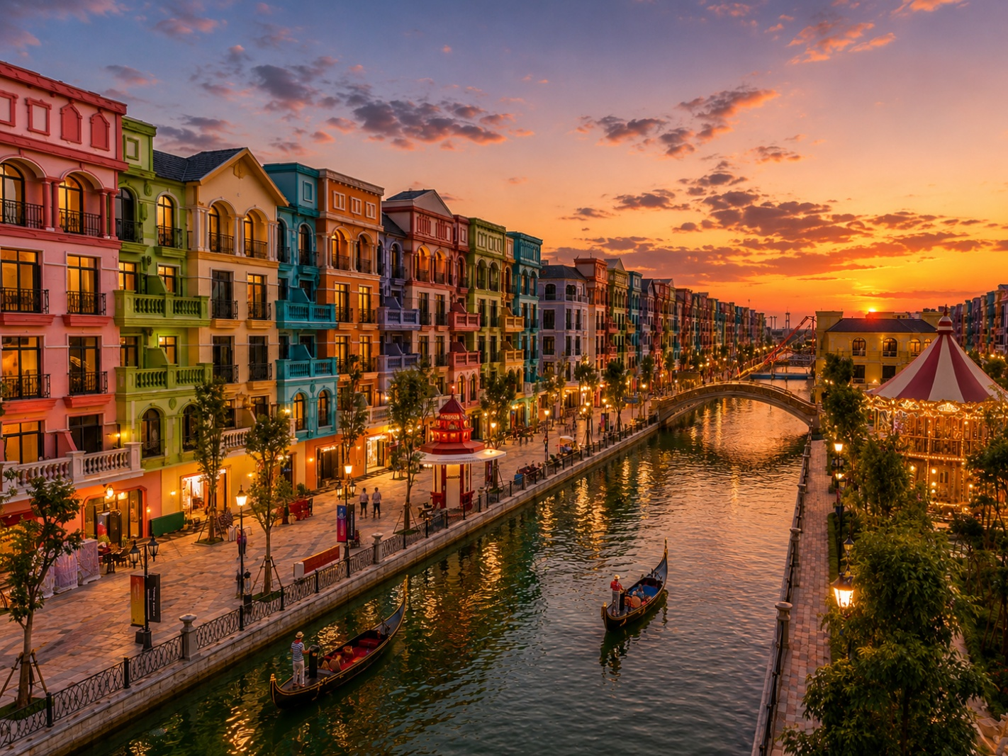
เย็น อิสระรับประทานอาหารเย็นตามอัธยาศัย เพื่อให้ท่านได้ใช้เวลาเที่ยวชมและเลือกสรรเมนูที่ถูกใจ ได้อย่างเต็มที่
ที่พัก โรงแรม HN RIVERSIDE/ MUONG THANH ระดับ 4 ดาว หรือเทียบเท่า
วันที่ห้า สุสานประธานโฮจิมินห์ (ด้านนอก) - ท่าอากาศยานนานาชาติโหน่ยบ่าย
ท่าอากาศยานนานาชาติสุวรรณภูมิ
เช้า บริการอาหารเช้า ณ ห้องอาหารของโรงแรม
นำท่านเดินทางสู่ สุสานประธานโฮจิมินห์ (ด้านนอก) เป็นอนุสรณ์สถานที่ใหญ่ที่สุดในฮานอยและเป็นสถานที่ท่องเที่ยวที่สำคัญแห่งหนึ่งของประเทศเวียดนาม สร้างขึ้นเพื่อบรรจุร่างของประธานโฮจิมินห์ อดีตประธานาธิบดีและผู้นำการปฏิวัติของเวียดนามสุสานตั้งอยู่ที่จัตุรัสบาดิงห์บริเวณใจกลางกรุงฮานอย เป็นสถานที่ที่ชาวเวียดนามให้ความเคารพและศรัทธา
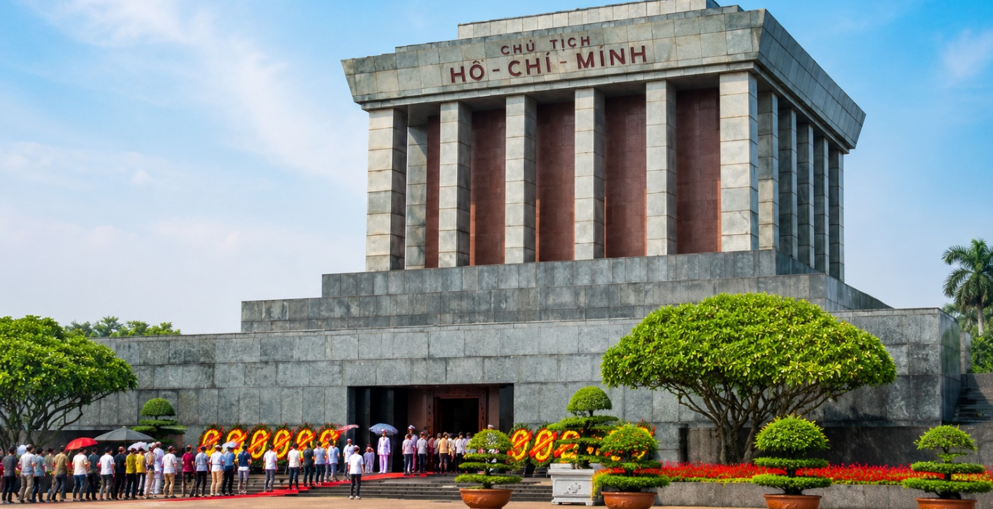
สมควรแก่เวลานำท่านเดินทางสู่ ท่าอากาศยานนานาชาติโหน่ยบ่าย (กรุงฮานอย) เพื่อเดินทางกลับสู่ ประเทศไทย
12.40 น. ออกเดินทางสู่ กรุงเทพฯ โดยสายการบิน เวียดนามแอร์ไลน์ (VN) เที่ยวบินที่ VN615
(มีบริการอาหารบนเครื่อง)
14.45 น. เดินทางถึง ท่าอากาศยานสุวรรณภูมิ ประเทศไทย โดยสวัสดิภาพ พร้อมความประทับใจ

+++++++++++++++++++++++++++++++++
